GENERARE AUTOMATA DE COMENZI FURNIZORI CONFORM PROIECTELOR DE PRODUCTIE ASOCIATE PE COMENZI CLIENT / DISPOZITII DE PRODUCTIE PE STOC
Pe comenzile client sau pe dispozitiile de productie pe stoc de produse fabricate in firma, se pot asocia proiectele de productie aferente si astfel se poate face un calcul de necesar de aprovizionat care sa acopere necesarul de materii prime.
Atat pe comenzile client cat si pe dispozitiile de productie pe stoc se pot introduce manual produsele, sau se pot importa: din format BCS sau din XLS (a se vedea documentatia de import din XLS).
I. CALCULUL NECESARULUI DE APROVIZIONAT
Dupa completarea articolelor pe comanda trebuie asociate proiectele pentru fiecare articol (butonul din capul de tabel al coloanei Consum seteaza proiectul aferent daca acesta este unic, sau cel implicit daca sunt mai multe proiecte definite).
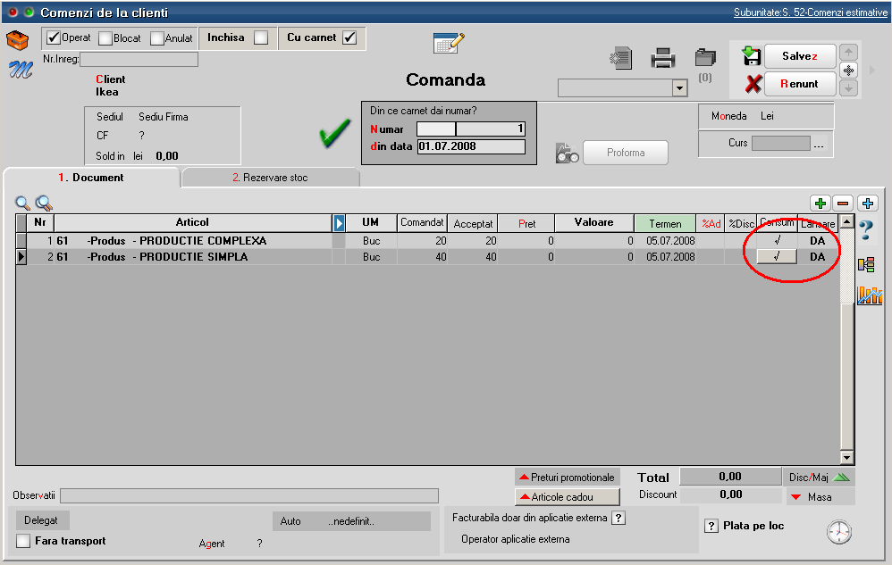
Dupa asocierea tuturor proiectelor trebuie bifate comenzile ca Lansate in productie (tot cu butonul din capul de tabel se face setarea automata pe toata coloana.

Dupa salvarea comenzii, pe tabul Rezervare stoc > Articole complexe > Rezervari pentru lansari in productie. Aici trebuie apasat pe “Cerere aprovizionare toata comanda”. Daca exista materii prime pe stoc acestea se rezerva pentru comanda curenta. Diferenta pana la necesarul total de materii prime se regaseste pe coloana “De comandat” ceea ce inseamna ca este marcata pentru a sta la baza generarii automate de comenzi catre furnizori. De schimbat imaginea
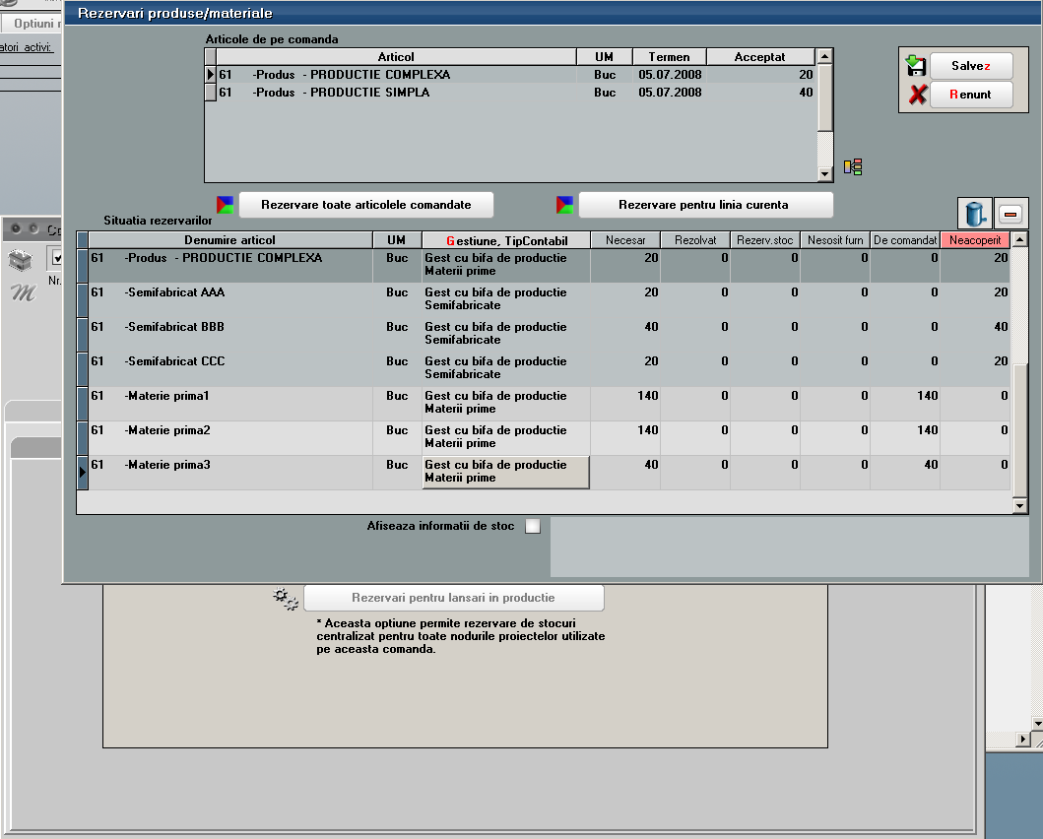

II. GENERAREA DE COMENZI FURNIZORI
Generarea de comenzi furnizori aferente comenzii client de mai sus se face utilizand macheta Generator comenzi aprovizionare din Comercial > Generatoare. Aici trebuie setata Metoda de lucru conform imaginii de mai jos. Dupa aceste setari se poate apasa pe “Preluare necesar” care aduce comenzile care indeplinesc criteriile de selectie, se selecteaza comanda dorita si apoi se apasa pe “Centralizare necesar”.
Centralizarea necesarului se va putea face pe anumite Clasificari statistice
De refacut imaginile
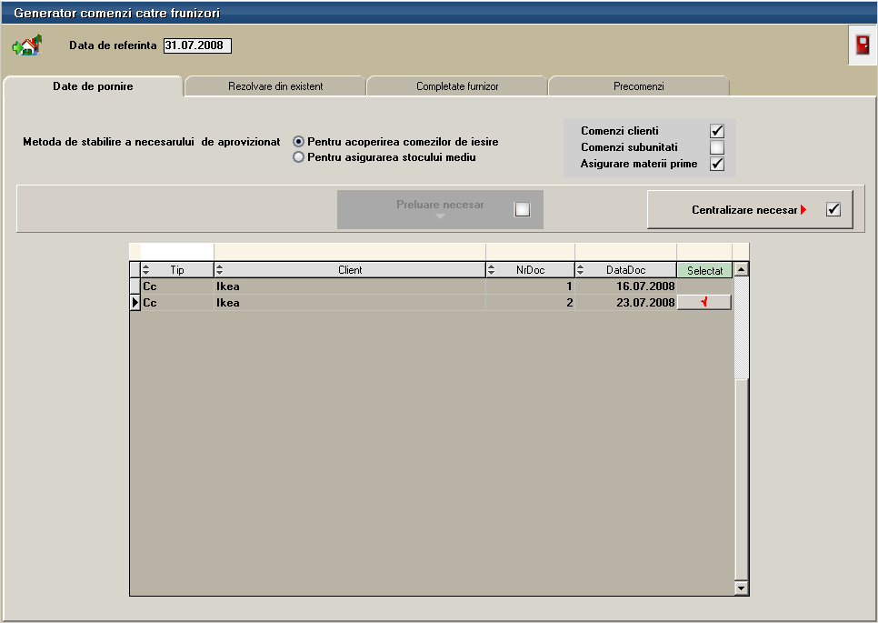

Pe tabul “Completare furnizor” sunt cumulate toate materiile prime din proiectele de productie. La apasarea pe butonul Analiza Oferta/Stoc se completeaza partenerii aferenti, preturile, Zile livrare si Cant minima din oferte.
Daca exista mai multe oferte se deschide o macheta de alegere care sa fie valabila pe acest generator.
Daca nu sunt deloc oferte la anumite articole aceastea raman fara furnizor completat si se poate seta manual unul. In acesta caz Zile livrare se completeaza cu Durata de aprovizionare din nomenclatorul de articole.
Termenul de livrare a comenzilor funziori se calculeaza in functie de Data de referinta si Zile livrare.
Daca se doreste comandarea altei cantitati de comandat decat rea rezultata din retete, atunci se poate modifica manual pe coloana “Cant” de la rubrica “De la care furnizori aprovizionezi”.
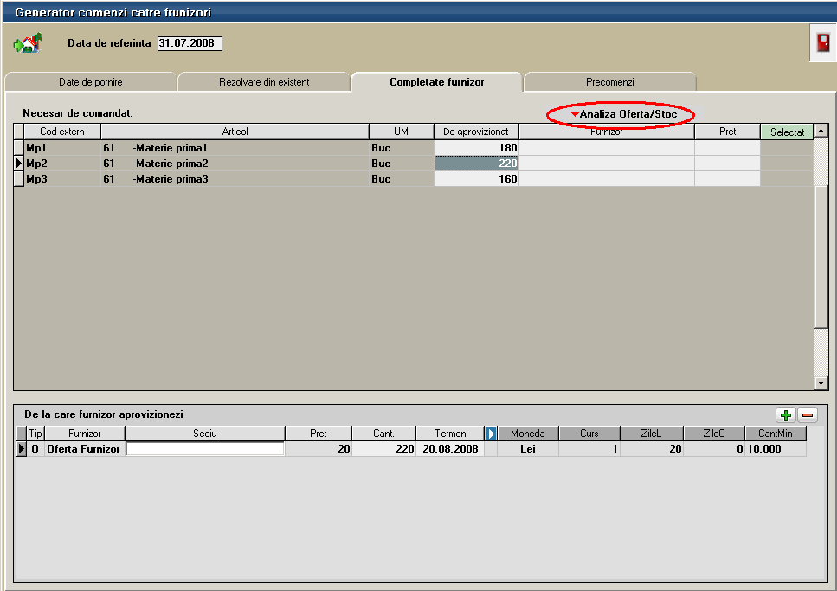

Dupa completarea funrziorilor si a cantitatilor, pe tabul “Precomenzi” trebuie apasat pe “Refacere precomenzi” care centralizeaza pe partener si pe sediu toate cantitatile de comandat.
La apasarea butonului “Generare” se creaza comenzile catre furnizori.

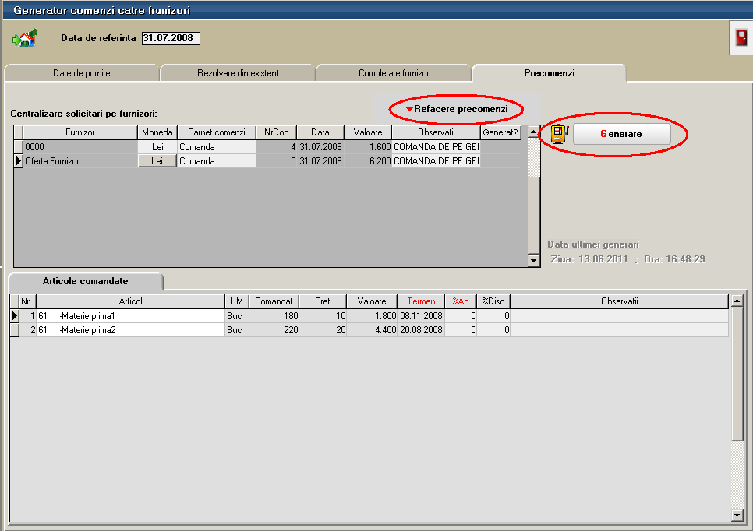
Dupa completarea pe comenzile furnizor a cantitattilor pe care acestia le accepta se va reveni pe generatorul de comenzi furnizori si se vor completa comenzi in completare

